Feuille 1

Exercice 1 :

Pour chacune des figures suivantes, que peut-on dire des droites (d1) et (d2) ?

(d2)

Expliquer en énonçant une propriété de la leçon.

(d1)

(d1)

(d)

(d1)

(d2)

(d)

(d’)

(d2)

//

A

B

(d3)

Exercice 2

|  |  |
| --- | --- |
| On considère la figure à main levée ci-contre. Les droites $(d_{1} )$ et $(d_{3} )$ sont parallèles.  1- Démontre que $(d_{2})$ est perpendiculaire à $(d_{3} )$ - Démontre que $(d_{2})$ et $(d_{4} )$ sont parallèles. |  |

Exercice 3

|  |  |
| --- | --- |
| 1- Trace la droite $(d)$ passant par B et perpendiculaire à $(AD)$ puis la droite $(d’)$ passant par C et perpendiculaire à $(d)$ et  enfin la droite $(d’’)$ passant par E et parallèle à $(d’)$.  **-** Démontre que : $(AD) // (d’).$ **-** Que peut-on dire des droites et ? | 6.jpeg |

Exercice 4

1) Rédiger un programme de construction des figures suivantes :

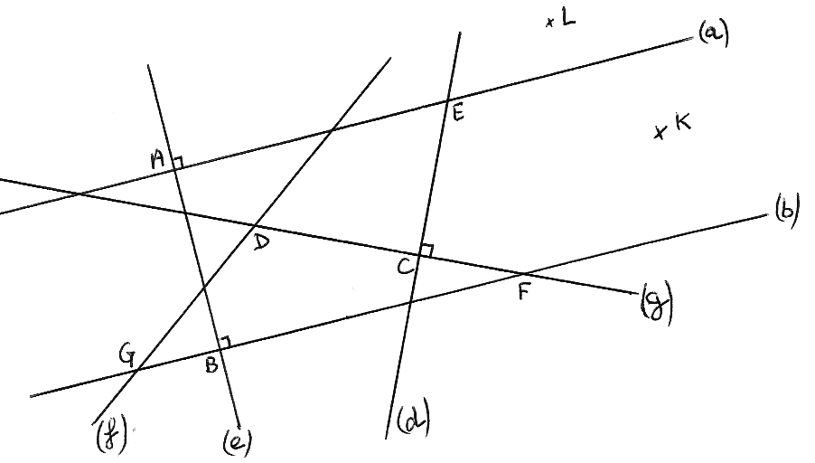

*En utilisant les signes qui conviennent:*

Cite les droites parallèles.

Cite les droites perpendiculaires.

Nomme les points de la droites (g).

Nomme les points de la droites (b).

5) Nomme les points qui ne sont pas sur (g).

6) Donne tous les noms des droites (b) et (g).

7) Construis la perpendiculaire à (a) passant par K.

8) Construis la parallèle à (g) passant par K.



*En utilisant les signes qui conviennent:*

Cite les droites parallèles.

Cite les droites perpendiculaires.

Nomme les points de la droites (g).

Nomme les points de la droites (b).

5) Nomme les points qui ne sont pas sur (g).

6) Donne tous les noms des droites (b) et (g).

7) Construis la perpendiculaire à (a) passant par K.

8) Construis la parallèle à (g) passant par K.

A

P

*d'*

*d*

*d*

A

*d'*

*Fig.1*

A

*d*

*Fig.2*

*Fig.3*

2) Reproduire les figures sur une feuille.

A

*(d)*

*(d')*

Exercice 5

1) Rédiger un programme de construction de la figure suivante :



*En utilisant les signes qui conviennent:*

Cite les droites parallèles.

Cite les droites perpendiculaires.

Nomme les points de la droites (g).

Nomme les points de la droites (b).

5) Nomme les points qui ne sont pas sur (g).

6) Donne tous les noms des droites (b) et (g).

7) Construis la perpendiculaire à (a) passant par K.

8) Construis la parallèle à (g) passant par K.



*En utilisant les signes qui conviennent:*

Cite les droites parallèles.

Cite les droites perpendiculaires.

Nomme les points de la droites (g).

Nomme les points de la droites (b).

5) Nomme les points qui ne sont pas sur (g).

6) Donne tous les noms des droites (b) et (g).

7) Construis la perpendiculaire à (a) passant par K.

8) Construis la parallèle à (g) passant par K.

2) Reproduire la figure sur une feuille blanche.